Оценочные материалы алгебра и начала анализа

10 КЛАСС

**Входная контрольная работа**

Вариант 1

**1.**Найдите значение выражения 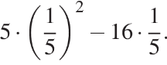

**2.**Найдите значение выражения 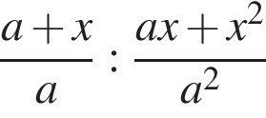 при a=56, \quad x=40.

**3.**Решите уравнение 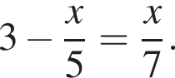

**4.**Укажите соответствие между графиками функций и формулами, которые их задают.

|  |  |  |
| --- | --- | --- |
| А)  https://math-oge.sdamgia.ru/get_file?id=49270&png=1 | Б)  https://math-oge.sdamgia.ru/get_file?id=39373&png=1 | В)  https://math-oge.sdamgia.ru/get_file?id=39367&png=1 |

1)  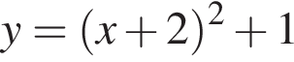 2)  y= корень из: начало аргумента: 7x плюс 2 конец аргумента  3)  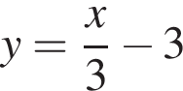 4)  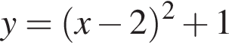

**5.**Площадь четырёхугольника можно вычислить по формуле 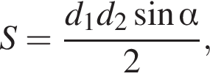 где d_1 и d_2  — длины диагоналей четырёхугольника,  альфа   — угол между диагоналями. Пользуясь этой формулой, найдите длину диагонали d_1, если d_2=16, 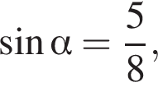 a S=45.

**6.**Найдите наименьшее значение *x*, удовлетворяющее системе неравенств

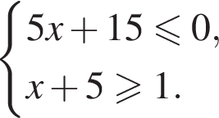

**7.**Из пунктов *А* и *В*, расстояние между которыми 19 км, вышли одновременно навстречу друг другу два пешехода и встретились в 9 км от *А*. Найдите скорость пешехода, шедшего из *А*, если известно, что он шёл со скоростью, на 1 км/ч большей, чем пешеход, шедший из *В*, и сделал в пути получасовую остановку.

Вариант 2

**1.**Найдите значение выражения 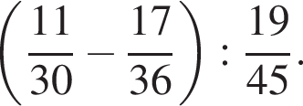

**2.**Найдите значение выражения 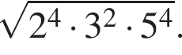 *В ответе укажите номер правильного варианта.*

 1)  30 2)  300 3)  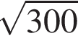 4)  90 000

**3.**Найдите корни уравнения 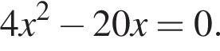

*Если корней несколько, запишите их в ответ без пробелов в порядке возрастания.*

**4.**Установите соответствие между графиками функций и формулами, которые их задают.

|  |  |  |  |
| --- | --- | --- | --- |
| А)  https://math-oge.sdamgia.ru/get_file?id=39396&png=1 | Б)  https://math-oge.sdamgia.ru/get_file?id=39397&png=1 | | В)  https://math-oge.sdamgia.ru/get_file?id=39398&png=1 |
| 1) y=x плюс 3 | | 2) y=x минус 3 | | |
| 3) y=3 минус x | | 4) y= минус 3 минус x | | |

**5.**Период колебания математического маятника *T*  (в секундах) приближенно можно вычислить по формуле 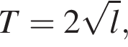 где   l  — длина нити (в метрах). Пользуясь данной формулой, найдите длину нити маятника, период колебаний которого составляет 7 с.

**6.**Укажите решение неравенства  левая круглая скобка x плюс 2 правая круглая скобка левая круглая скобка x минус 7 правая круглая скобка больше 0. 

|  |  |
| --- | --- |
| 1)  https://math-oge.sdamgia.ru/get_file?id=43642&png=1 | 2)  https://math-oge.sdamgia.ru/get_file?id=43641&png=1 |
| 3)  https://math-oge.sdamgia.ru/get_file?id=43640&png=1 | 4)  https://math-oge.sdamgia.ru/get_file?id=43639&png=1 |

**7.**Первые 425 км автомобиль ехал со скоростью 85 км/ч, следующие 325 км  — со скоростью 65 км/ч, а последние 300 км  — со скоростью 60 км/ч. Найдите среднюю скорость автомобиля на протяжении всего пути.

**Контрольная работа № 1 по теме « Степенная функция. Корень н-степени. Иррациональные уравнения»**

Вариант № 1

1.Найти область определения функции: а) *у =*; $\sqrt{2х- х^{2}}$ б) *у = $\frac{9}{{(х+5)}^{3}}$.*

2.Построить график функции *у =*. Найти ее область определения и множество значений.

3. Вычислите: а)  б)  в) .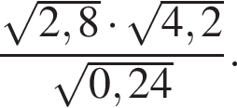

4.

Найдите значение выражения 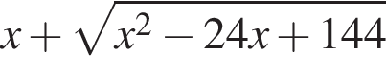 при x меньше или равно 12.

5. Решение. Выполним преобразования:

Найдите значение выражения 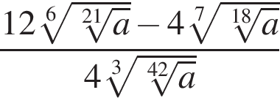 при a больше 0.

6. Решить уравнение: а) = 3,2; б) = *х* + 1.

Вариант № 2.

1. Найти область определения функции: а) *у =*; б) *у =.*



1. Построить график функции *у =*. Найти ее область определения и множество значений.
2. Вычислите: а)  б) . в) 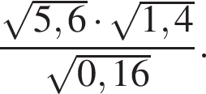
3. Найдите значение выражения 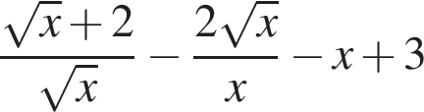при x=2.
4. Найдите значение выражения 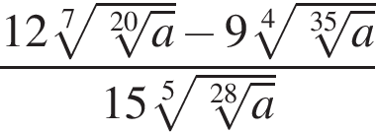 при a больше 0.
5. Решить уравнение: а) = 1,6; б) = 2*х* + 3

**Контрольная работа № 2 по теме « Показательная и логарифмическая функции. Показательные и логарифмические уравнения»**

Вариант 1

1. . 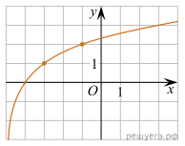На рисунке изображён график функции f левая круглая скобка x правая круглая скобка = логарифм по основанию левая круглая скобка a правая круглая скобка левая круглая скобка x плюс b правая круглая скобка .Найдите f левая круглая скобка 11 правая круглая скобка .
2. 2.  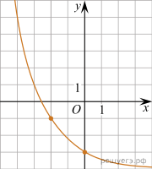На рисунке изображен график функции вида f левая круглая скобка x правая круглая скобка =a в степени x плюс b.Найдите значение *f* (−8).
3. Вычислите а) ; б) .
4. При адиабатическом процессе для идеального газа выполняется закон 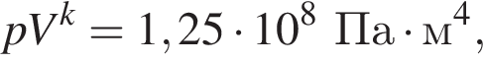где *p*  — давление газа (в Па), *V*  — объём газа (в м3), 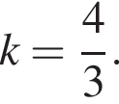Найдите, какой объём *V* (в м3) будет занимать газ при давлении *p*, равном 2·105 Па.
5. 4. Решите уравнение: а) ; б) , в) ; г) ;

Вариант 2

1. 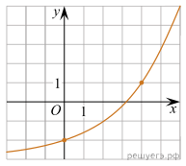На рисунке изображён график функции f левая круглая скобка x правая круглая скобка =a в степени левая круглая скобка x правая круглая скобка плюс b.Найдите f левая круглая скобка 10 правая круглая скобка .
2. На рисунке изображён график функции f левая круглая скобка x правая круглая скобка =b плюс логарифм по основанию левая круглая скобка a правая круглая скобка x.Найдите f левая круглая скобка 27 правая круглая скобка .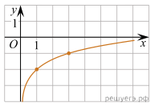
3. Вычислите а) ; б) .
4. При адиабатическом процессе для идеального газа выполняется закон 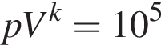Па умножить на м5, где *p* − давление газа в паскалях, *V* − объeм газа в кубических метрах, 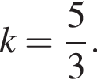Найдите, какой объём *V* (в куб. м) будет занимать газ при давлении *p*, равном 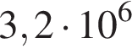Па.
5. Решите уравнение: а) ; б) .

в) ; г) ;

**Контрольная работа №3 по теме « Тригонометрические выражения и тригонометрические уравнения»**

Вариант 1

1.  Найдите корни уравнения: 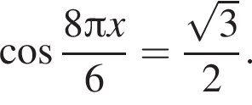В ответе запишите наибольший отрицательный корень.

Решение. Последовательно получаем:

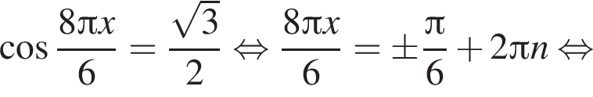  
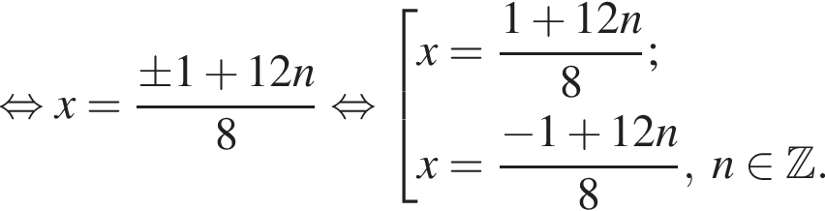

Значениям n больше или равно 1соответствуют положительные корни.

Если n=0,то 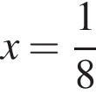и 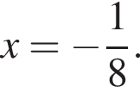

Если n= минус 1,то 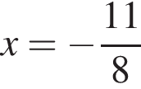и 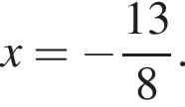

Значениям n меньше или равно минус 2соответствуют меньшие значения корней.

Следовательно, наибольшим отрицательным корнем является число 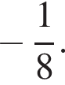

Ответ: −0,125.

Ответ: -0,125

13381

-0,125

Классификатор алгебры: [Тригонометрические уравнения](file:///E:\search%3fkeywords=1&cb=1&search=Тригонометрические%20уравнения)

Кодификатор ФИПИ/Решу ЕГЭ: [2.1.4 Тригонометрические уравнения](file:///E:\search%3fkeywords=1&cb=1&search=2.1.4%20Тригонометрические%20уравнения)

2.  Тип 6 № [26763](file:///E:\problem%3fid=26763)

2.  Найдите значение выражения а) 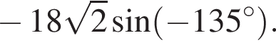Решение. Выполним преобразования:

б)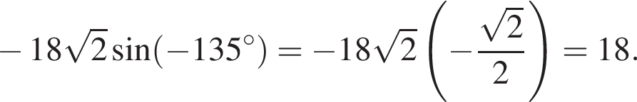

Ответ: 18.

Ответ: 18

26763

18

Кодификатор ФИПИ/Решу ЕГЭ:

[1.2.1 Синус, косинус, тангенс, котангенс произвольного угла](file:///E:\search%3fkeywords=1&cb=1&search=1.2.1%20Синус,%20косинус,%20тангенс,%20котангенс%20произвольного%20угла);

[1.2.5 Формулы приведения](file:///E:\search%3fkeywords=1&cb=1&search=1.2.5%20Формулы%20приведения);

[1.4.4 Преобразования тригонометрических выражений](file:///E:\search%3fkeywords=1&cb=1&search=1.4.4%20Преобразования%20тригонометрических%20выражений).

б)бббб 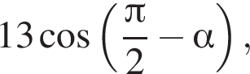если 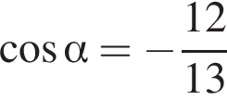и 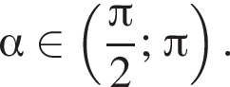

в)Решение. Поскольку угол  альфа лежит во второй четверти,  синус альфа больше 0.Применим формулу приведения, а затем выразим синус через косинус. Имеем:

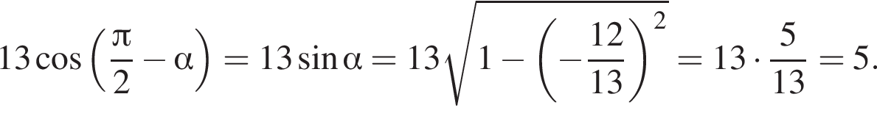

Ответ: 5.

Ответ: 5

637811

5

Кодификатор ФИПИ/Решу ЕГЭ:

[1.2.1 Синус, косинус, тангенс, котангенс произвольного угла](file:///E:\search%3fkeywords=1&cb=1&search=1.2.1%20Синус,%20косинус,%20тангенс,%20котангенс%20произвольного%20угла);

[1.2.2 Радианная мера угла](file:///E:\search%3fkeywords=1&cb=1&search=1.2.2%20Радианная%20мера%20угла);

[1.2.4 Основные тригонометрические тождества](file:///E:\search%3fkeywords=1&cb=1&search=1.2.4%20Основные%20тригонометрические%20тождества);

[1.2.5 Формулы приведения](file:///E:\search%3fkeywords=1&cb=1&search=1.2.5%20Формулы%20приведения).

в) 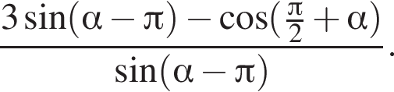

3. Груз массой 0,15 кг колеблется на пружине. Его скорость υ меняется по закону 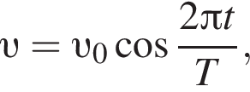где *t*  — время с момента начала колебаний, *T*  =  2 с  — период колебаний,  v _0=0,4м/с. Кинетическая энергия *E* (в джоулях) груза вычисляется по формуле 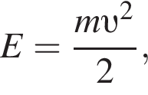где *m*  — масса груза в килограммах, υ — скорость груза в м/с. Найдите кинетическую энергию груза через 12 секунд после начала колебаний. Ответ дайте в джоулях.

Решение. В силу нечетности синуса  синус левая круглая скобка альфа минус Пи правая круглая скобка = минус синус левая круглая скобка Пи минус альфа правая круглая скобка .Далее используем формулы приведения:

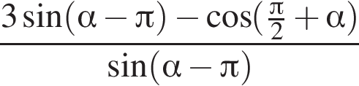= 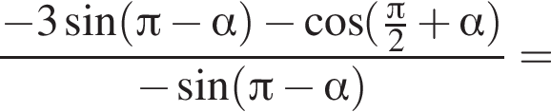  
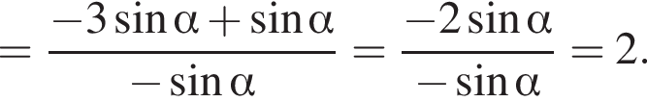

Ответ: 2.

Ответ: 2

64693

2

Кодификатор ФИПИ/Решу ЕГЭ:

[1.2.3 Синус, косинус, тангенс и котангенс числа](file:///E:\search%3fkeywords=1&cb=1&search=1.2.3%20Синус,%20косинус,%20тангенс%20и%20котангенс%20числа);

[1.2.4 Основные тригонометрические тождества](file:///E:\search%3fkeywords=1&cb=1&search=1.2.4%20Основные%20тригонометрические%20тождества);

[1.4.4 Преобразования тригонометрических выражений](file:///E:\search%3fkeywords=1&cb=1&search=1.4.4%20Преобразования%20тригонометрических%20выражений);

[1.2.1 Синус, косинус, тангенс, котангенс произвольного угла](file:///E:\search%3fkeywords=1&cb=1&search=1.2.1%20Синус,%20косинус,%20тангенс,%20котангенс%20произвольного%20угла);

[1.2.2 Радианная мера угла](file:///E:\search%3fkeywords=1&cb=1&search=1.2.2%20Радианная%20мера%20угла);

[1.2.5 Формулы приведения](file:///E:\search%3fkeywords=1&cb=1&search=1.2.5%20Формулы%20приведения);

[1.2.6 Синус, косинус и тангенс суммы и разности двух углов](file:///E:\search%3fkeywords=1&cb=1&search=1.2.6%20Синус,%20косинус%20и%20тангенс%20суммы%20и%20разности%20двух%20углов);

[1.2.7 Синус и косинус двойного угла](file:///E:\search%3fkeywords=1&cb=1&search=1.2.7%20Синус%20и%20косинус%20двойного%20угла).

3444.а)  Решите уравнение 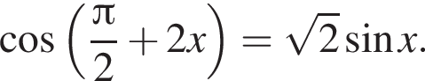

б)  Найдите все корни этого уравнения, принадлежащие промежутку  левая квадратная скобка минус 5 Пи ; минус 4 Пи правая квадратная скобка .

Вариант 2

1.  Найдите корни уравнения: 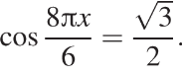В ответе запишите наибольший отрицательный корень.

Решение. Последовательно получаем:

  


Значениям n больше или равно 1соответствуют положительные корни.

Если n=0,то и 

Если n= минус 1,то и 

Значениям n меньше или равно минус 2соответствуют меньшие значения корней.

Следовательно, наибольшим отрицательным корнем является число 

Ответ: −0,125.

Ответ: -0,125

13381

-0,125

Классификатор алгебры: [Тригонометрические уравнения](file:///E:\search%3fkeywords=1&cb=1&search=Тригонометрические%20уравнения)

Кодификатор ФИПИ/Решу ЕГЭ: [2.1.4 Тригонометрические уравнения](file:///E:\search%3fkeywords=1&cb=1&search=2.1.4%20Тригонометрические%20уравнения)

2.  Тип 6 № [526009](file:///E:\problem%3fid=526009)

2.  Найдите значение выражения а) 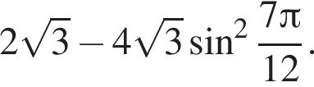

б)Решение. Вынесем общий множитель за скобку и используем формулу косинуса двойного угла 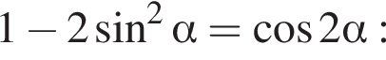

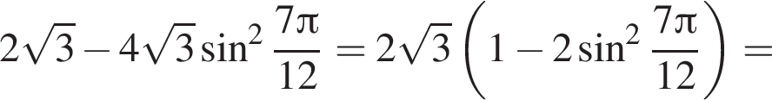  
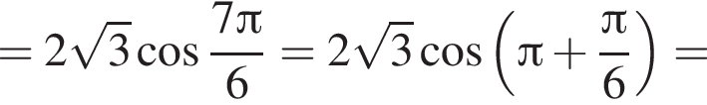

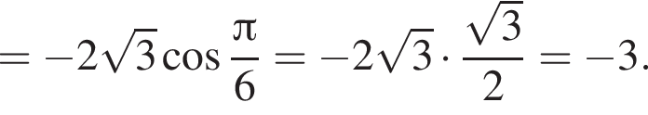

Ответ: −3.

Ответ: -3

526009

-3

Источник: [Досрочная волна ЕГЭ по математике 29.03.2019. Вариант 4](file:///E:\test%3fid=23982162)

Кодификатор ФИПИ/Решу ЕГЭ:

[1.2.3 Синус, косинус, тангенс и котангенс числа](file:///E:\search%3fkeywords=1&cb=1&search=1.2.3%20Синус,%20косинус,%20тангенс%20и%20котангенс%20числа);

[1.2.4 Основные тригонометрические тождества](file:///E:\search%3fkeywords=1&cb=1&search=1.2.4%20Основные%20тригонометрические%20тождества);

[1.4.4 Преобразования тригонометрических выражений](file:///E:\search%3fkeywords=1&cb=1&search=1.4.4%20Преобразования%20тригонометрических%20выражений);

[1.2.1 Синус, косинус, тангенс, котангенс произвольного угла](file:///E:\search%3fkeywords=1&cb=1&search=1.2.1%20Синус,%20косинус,%20тангенс,%20котангенс%20произвольного%20угла);

[1.2.2 Радианная мера угла](file:///E:\search%3fkeywords=1&cb=1&search=1.2.2%20Радианная%20мера%20угла);

[1.2.5 Формулы приведения](file:///E:\search%3fkeywords=1&cb=1&search=1.2.5%20Формулы%20приведения);

[1.2.6 Синус, косинус и тангенс суммы и разности двух углов](file:///E:\search%3fkeywords=1&cb=1&search=1.2.6%20Синус,%20косинус%20и%20тангенс%20суммы%20и%20разности%20двух%20углов);

[1.2.7 Синус и косинус двойного угла](file:///E:\search%3fkeywords=1&cb=1&search=1.2.7%20Синус%20и%20косинус%20двойного%20угла).

3.  Тип 6 № [64553](file:///E:\problem%3fid=64553)

б) 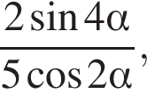если  синус 2 альфа = минус 0,7.

Решение. Выполним преобразования:

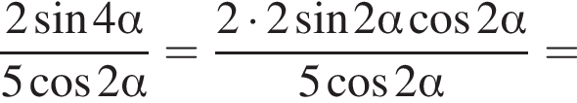  
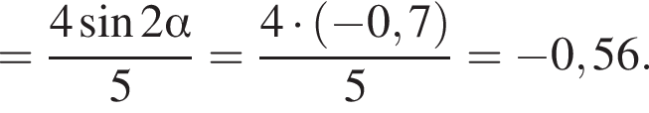

Ответ: −0,56.

Ответ: -0,56

64553

-0,56

Кодификатор ФИПИ/Решу ЕГЭ:

[1.2.3 Синус, косинус, тангенс и котангенс числа](file:///E:\search%3fkeywords=1&cb=1&search=1.2.3%20Синус,%20косинус,%20тангенс%20и%20котангенс%20числа);

[1.2.4 Основные тригонометрические тождества](file:///E:\search%3fkeywords=1&cb=1&search=1.2.4%20Основные%20тригонометрические%20тождества);

[1.4.4 Преобразования тригонометрических выражений](file:///E:\search%3fkeywords=1&cb=1&search=1.4.4%20Преобразования%20тригонометрических%20выражений);

[1.2.1 Синус, косинус, тангенс, котангенс произвольного угла](file:///E:\search%3fkeywords=1&cb=1&search=1.2.1%20Синус,%20косинус,%20тангенс,%20котангенс%20произвольного%20угла);

[1.2.2 Радианная мера угла](file:///E:\search%3fkeywords=1&cb=1&search=1.2.2%20Радианная%20мера%20угла);

[1.2.5 Формулы приведения](file:///E:\search%3fkeywords=1&cb=1&search=1.2.5%20Формулы%20приведения);

[1.2.6 Синус, косинус и тангенс суммы и разности двух углов](file:///E:\search%3fkeywords=1&cb=1&search=1.2.6%20Синус,%20косинус%20и%20тангенс%20суммы%20и%20разности%20двух%20углов);

[1.2.7 Синус и косинус двойного угла](file:///E:\search%3fkeywords=1&cb=1&search=1.2.7%20Синус%20и%20косинус%20двойного%20угла).

в)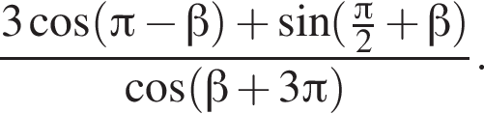

3. Груз массой 0,16 кг колеблется на пружине. Его скорость υ меняется по закону 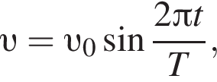где *t*  — время с момента начала колебаний, *T*  =  12 с  — период колебаний,  v _0=0,5м/с. Кинетическая энергия *E* (в джоулях) груза вычисляется по формуле где *m*  — масса груза в килограммах, υ — скорость груза в м/с. Найдите кинетическую энергию груза через 7 секунд после начала колебаний. Ответ дайте в джоулях.Решение. В силу периодичности косинуса  косинус левая круглая скобка бета плюс 3 Пи правая круглая скобка = косинус левая круглая скобка бета плюс Пи правая круглая скобка .Далее используем формулы приведения:

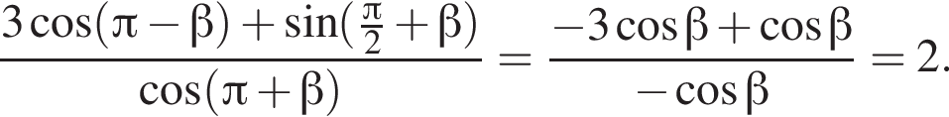

Ответ: 2.

Ответ: 2

26781

2

Кодификатор ФИПИ/Решу ЕГЭ:

[1.2.5 Формулы приведения](file:///E:\search%3fkeywords=1&cb=1&search=1.2.5%20Формулы%20приведения);

[1.4.4 Преобразования тригонометрических выражений](file:///E:\search%3fkeywords=1&cb=1&search=1.4.4%20Преобразования%20тригонометрических%20выражений).

5.  Тип 12 № [505492](file:///E:\problem%3fid=505492)

4

.  а)  Решите уравнение 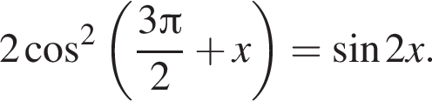

б)  Укажите корни этого уравнения, принадлежащие отрезку 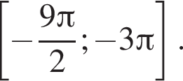

**Итоговая контрольная работа. Промежуточная аттестация.**

Вариант 1

1.  а)Решите уравнение 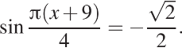В ответе напишите наименьший положительный корень.

б).  Найдите решение уравнения: 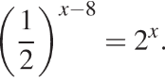

Решение. Решим уравнение:

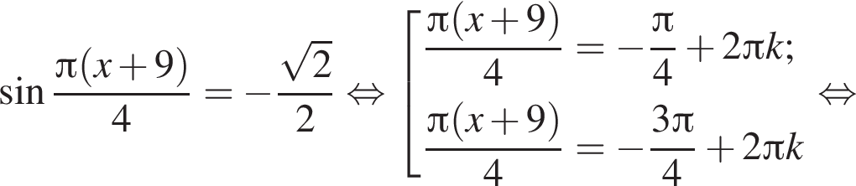  
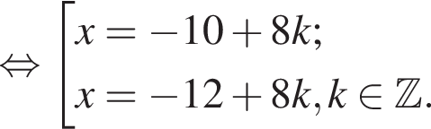

Значениям k больше или равно 3соответствуют большие положительные корни.

Если k=2,то x=6и x=4.

Если k=1,то x= минус 2и x= минус 4.

Значениям k меньше или равно 0соответствуют меньшие значения корней.

Наименьшим положительным решением является 4.

Ответ: 4.

Ответ: 4

104015

4

Классификатор алгебры: [Тригонометрические уравнения](file:///E:\search%3fkeywords=1&cb=1&search=Тригонометрические%20уравнения)

Кодификатор ФИПИ/Решу ЕГЭ: [2.1.4 Тригонометрические уравнения](file:///E:\search%3fkeywords=1&cb=1&search=2.1.4%20Тригонометрические%20уравнения)

2.  Тип 6 № [64459](file:///E:\problem%3fid=64459)

2.  Найдите  а)  минус 20 косинус 2 альфа , если  синус альфа = минус 0,8. ; б)Решение. Используем формулу косинуса двойного угла 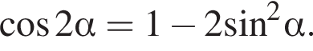Имеем:

 минус 20 косинус 2 альфа = минус 20 левая круглая скобка 1 минус 2 умножить на 0,64 правая круглая скобка = минус 20 умножить на левая круглая скобка минус 0,28 правая круглая скобка =5,6.

Ответ: 5,6.

Ответ: 5,6

64459

5,6

Кодификатор ФИПИ/Решу ЕГЭ:

[1.2.3 Синус, косинус, тангенс и котангенс числа](file:///E:\search%3fkeywords=1&cb=1&search=1.2.3%20Синус,%20косинус,%20тангенс%20и%20котангенс%20числа);

[1.2.4 Основные тригонометрические тождества](file:///E:\search%3fkeywords=1&cb=1&search=1.2.4%20Основные%20тригонометрические%20тождества);

[1.2.7 Синус и косинус двойного угла](file:///E:\search%3fkeywords=1&cb=1&search=1.2.7%20Синус%20и%20косинус%20двойного%20угла);

[1.4.4 Преобразования тригонометрических выражений](file:///E:\search%3fkeywords=1&cb=1&search=1.4.4%20Преобразования%20тригонометрических%20выражений).

3.  Тип 6 № [525064](file:///E:\problem%3fid=525064)

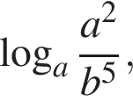если  логарифм по основанию a b= минус 7.

3Решение. Выполним преобразования:

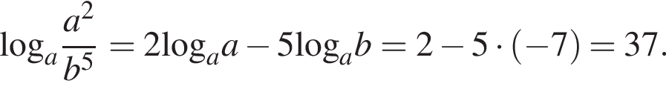

Ответ: 37.

Ответ: 37

525064

37

Кодификатор ФИПИ/Решу ЕГЭ:

[1.3.2 Логарифм произведения, частного, степени](file:///E:\search%3fkeywords=1&cb=1&search=1.3.2%20Логарифм%20произведения,%20частного,%20степени);

[1.4.5 Преобразование выражений, включающих операцию логарифмирования](file:///E:\search%3fkeywords=1&cb=1&search=1.4.5%20Преобразование%20выражений,%20включающих%20операцию%20логарифмирования).

4.  Тип 8 № [28449](file:///E:\problem%3fid=28449)

33.  Уравнение процесса, в котором участвовал газ, записывается в виде pV в степени a = const,где *p* (Па)  — давление газа, *V*  — объeм газа в кубических метрах, *a*  — положительная константа. При каком наименьшем значении константы *a* уменьшение вчетверо объeма газа, участвующего в этом процессе, приводит к увеличению давления не менее, чем в 2 раза?

4Решение. Пусть p_1и V_1− начальные, а p_2и V_2− конечные значения объема и давления газа, соответственно. Условие pV в степени a = constозначает, что p_1V_1 в степени a = p_2V_2 в степени a ,откуда 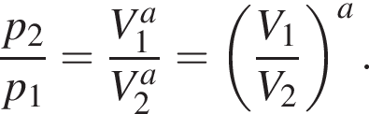Задача сводится к решению неравенства 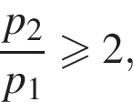причем по условию 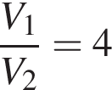:

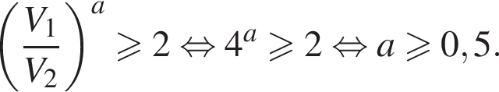

Ответ: 0,5.

Ответ: 0,5

28449

0,5

Классификатор алгебры: [Показательные уравнения и неравенства](file:///E:\search%3fkeywords=1&cb=1&search=Показательные%20уравнения%20и%20неравенства)

Кодификатор ФИПИ/Решу ЕГЭ:

[2.2.3 Показательные неравенства](file:///E:\search%3fkeywords=1&cb=1&search=2.2.3%20Показательные%20неравенства);

[2.1.12.7\* Разные задачи с прикладным содержанием](file:///E:\search%3fkeywords=1&cb=1&search=2.1.12.7*%20Разные%20задачи%20с%20прикладным%20содержанием).

5.  Тип 10 № [509042](file:///E:\problem%3fid=509042)

44 .   На рисунке изображён график функции f левая круглая скобка x правая круглая скобка = логарифм по основанию левая круглая скобка a правая круглая скобка левая круглая скобка x плюс b правая круглая скобка .Найдите f левая круглая скобка 11 правая круглая скобка .

Решение. Область определения функции f левая круглая скобка x правая круглая скобка = логарифм по основанию левая круглая скобка a правая круглая скобка левая круглая скобка x плюс b правая круглая скобка   — интервал  левая круглая скобка минус b; плюс бесконечность правая круглая скобка . По рисунку определяем область определения данной функции:  левая круглая скобка минус 5; плюс бесконечность правая круглая скобка ,значит, b=5.Учитывая, что f левая круглая скобка минус 1 правая круглая скобка =2,найдём *a*.

2= логарифм по основанию левая круглая скобка a правая круглая скобка левая круглая скобка минус 1 плюс 5 правая круглая скобка равносильно 2= логарифм по основанию a 4 равносильно a=2.

Значит, f левая круглая скобка x правая круглая скобка = логарифм по основанию 2 левая круглая скобка x плюс 5 правая круглая скобка . Найдём значение f левая круглая скобка 11 правая круглая скобка :

f левая круглая скобка 11 правая круглая скобка = логарифм по основанию 2 левая круглая скобка 11 плюс 5 правая круглая скобка = логарифм по основанию 2 16=4. 

Ответ: 4.

Ответ: 4

509042

4

Кодификатор ФИПИ/Решу ЕГЭ:

[3.1.5 Преобразования графиков](file:///E:\search%3fkeywords=1&cb=1&search=3.1.5%20Преобразования%20графиков);

[3.3.7 Логарифмическая функция, её график](file:///E:\search%3fkeywords=1&cb=1&search=3.3.7%20Логарифмическая%20функция,%20её%20график).

6.  Тип 12 № [635964](file:///E:\problem%3fid=635964)

5.  а)  Решите уравнение 

6)  Найдите все корни этого уравнения, принадлежащие отрезку 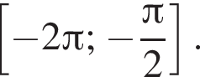

Вариант 2

1.  а) Найдите корень уравнения 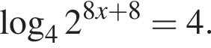

б)Решение. Используем формулу 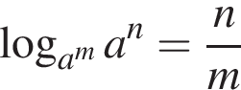:

  
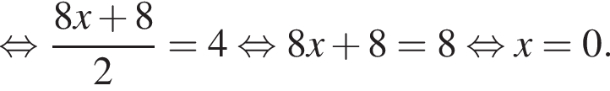

*Приведем другое решение:*

  


Ответ:0.

Ответ: 0

519506

0

Источник: [Пробный ЕГЭ по математике, Санкт-Петербург, 04.03.2018. Вариант 1](file:///E:\test%3fid=17961496)

Классификатор алгебры: [Логарифмические уравнения](file:///E:\search%3fkeywords=1&cb=1&search=Логарифмические%20уравнения)

Кодификатор ФИПИ/Решу ЕГЭ:

[1.3.2 Логарифм произведения, частного, степени](file:///E:\search%3fkeywords=1&cb=1&search=1.3.2%20Логарифм%20произведения,%20частного,%20степени);

[1.4.5 Преобразование выражений, включающих операцию логарифмирования](file:///E:\search%3fkeywords=1&cb=1&search=1.4.5%20Преобразование%20выражений,%20включающих%20операцию%20логарифмирования);

[2.1.6 Логарифмические уравнения](file:///E:\search%3fkeywords=1&cb=1&search=2.1.6%20Логарифмические%20уравнения).

2.  Тип 5 № [13373](file:///E:\problem%3fid=13373)

Найдите корень уравнения: 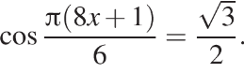В ответе запишите наибольший отрицательный корень

2.Найдите значение выражения а) 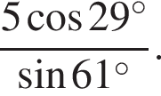 б) 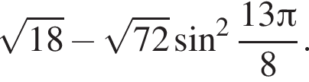

333. В ходе распада радиоактивного изотопа его масса уменьшается по закону 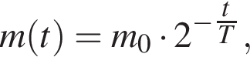где m_0  — начальная масса изотопа, *t*  — время, прошедшее от начального момента, *T*  — период полураспада. В начальный момент времени масса изотопа 40 мг. Период его полураспада составляет 10 мин. Найдите, через сколько минут масса изотопа будет равна 5 мг.

Решение. Решим уравнение:

4.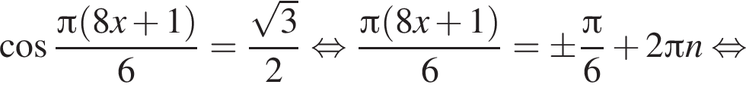  
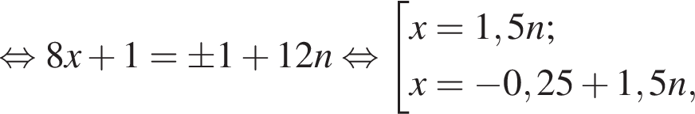

где *n*  — целое число. Значениям n больше или равно 1соответствуют положительные корни.

Если n=0,то x=0и x= минус 0,25.

Если n= минус 1,то x= минус 1,5и x= минус 0,25 минус 1,5= минус 1,75.

Значениям n меньше или равно минус 2соответствуют меньшие значения корней.

Следовательно, наибольшим отрицательным корнем является число  минус 0,25.

Ответ: −0,25.

Ответ: -0,25

13373

-0,25

Классификатор алгебры: [Тригонометрические уравнения](file:///E:\search%3fkeywords=1&cb=1&search=Тригонометрические%20уравнения)

Кодификатор ФИПИ/Решу ЕГЭ: [2.1.4 Тригонометрические уравнения](file:///E:\search%3fkeywords=1&cb=1&search=2.1.4%20Тригонометрические%20уравнения)

3.  Тип 5 № [104691](file:///E:\problem%3fid=104691)

Решение. Перейдем к одному основанию степени:

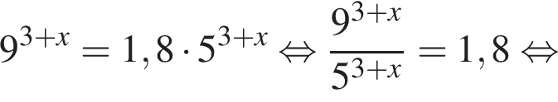  
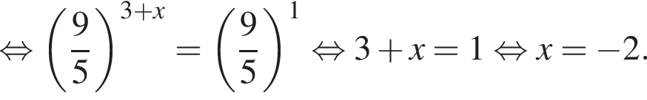

Ответ: −2.

Ответ: -2

104691

-2

Классификатор алгебры: [Показательные уравнения](file:///E:\search%3fkeywords=1&cb=1&search=Показательные%20уравнения)

Кодификатор ФИПИ/Решу ЕГЭ:

[1.4.2 Преобразования выражений, включающих операцию возведения в степень](file:///E:\search%3fkeywords=1&cb=1&search=1.4.2%20Преобразования%20выражений,%20включающих%20операцию%20возведения%20в%20степень);

[2.1.5 Показательные уравнения](file:///E:\search%3fkeywords=1&cb=1&search=2.1.5%20Показательные%20уравнения).

4.  Тип 6 № [26757](file:///E:\problem%3fid=26757)

Решение. Сходственные функции дополнительных углов равны, поэтому

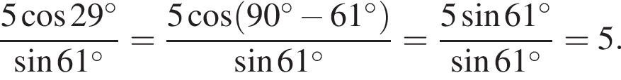

Ответ: 5.

Ответ: 5

26757

5

Кодификатор ФИПИ/Решу ЕГЭ:

[1.2.1 Синус, косинус, тангенс, котангенс произвольного угла](file:///E:\search%3fkeywords=1&cb=1&search=1.2.1%20Синус,%20косинус,%20тангенс,%20котангенс%20произвольного%20угла);

[1.2.5 Формулы приведения](file:///E:\search%3fkeywords=1&cb=1&search=1.2.5%20Формулы%20приведения);

[1.4.4 Преобразования тригонометрических выражений](file:///E:\search%3fkeywords=1&cb=1&search=1.4.4%20Преобразования%20тригонометрических%20выражений).

Решение. Используем формулу косинуса двойного угла 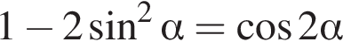:

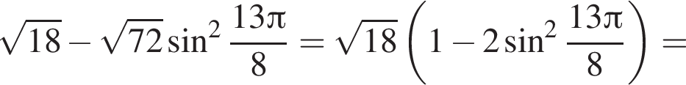  
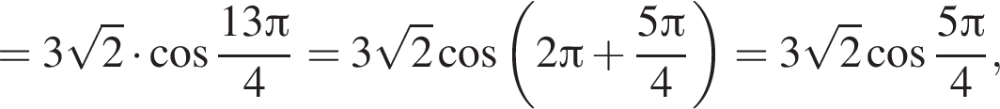

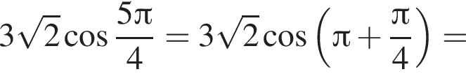  
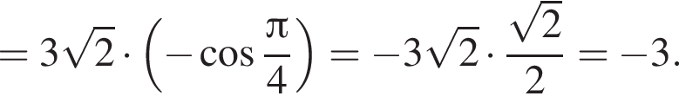

Ответ: −3.

Ответ: -3

282761

-3

Кодификатор ФИПИ/Решу ЕГЭ:

[1.2.3 Синус, косинус, тангенс и котангенс числа](file:///E:\search%3fkeywords=1&cb=1&search=1.2.3%20Синус,%20косинус,%20тангенс%20и%20котангенс%20числа);

[1.2.4 Основные тригонометрические тождества](file:///E:\search%3fkeywords=1&cb=1&search=1.2.4%20Основные%20тригонометрические%20тождества);

[1.4.4 Преобразования тригонометрических выражений](file:///E:\search%3fkeywords=1&cb=1&search=1.4.4%20Преобразования%20тригонометрических%20выражений);

[1.2.1 Синус, косинус, тангенс, котангенс произвольного угла](file:///E:\search%3fkeywords=1&cb=1&search=1.2.1%20Синус,%20косинус,%20тангенс,%20котангенс%20произвольного%20угла);

[1.2.2 Радианная мера угла](file:///E:\search%3fkeywords=1&cb=1&search=1.2.2%20Радианная%20мера%20угла);

[1.2.5 Формулы приведения](file:///E:\search%3fkeywords=1&cb=1&search=1.2.5%20Формулы%20приведения);

[1.2.6 Синус, косинус и тангенс суммы и разности двух углов](file:///E:\search%3fkeywords=1&cb=1&search=1.2.6%20Синус,%20косинус%20и%20тангенс%20суммы%20и%20разности%20двух%20углов);

[1.2.7 Синус и косинус двойного угла](file:///E:\search%3fkeywords=1&cb=1&search=1.2.7%20Синус%20и%20косинус%20двойного%20угла).

7.  Тип 8 № [561767](file:///E:\problem%3fid=561767)

Решение. Задача сводится к решению неравенства на интервале  левая круглая скобка 0 градусов ;90 градусов правая круглая скобка при заданных значениях силы тока в рамке I=10A,размера рамки l=0,5м, числа витков провода N=200и индукции магнитного поля 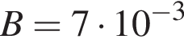Тл:

  
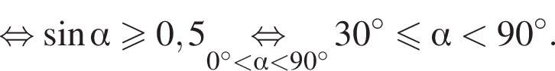

Ответ: 30.

Ответ: 30

561767

30

Классификатор алгебры: [Тригонометрические уравнения и неравенства](file:///E:\search%3fkeywords=1&cb=1&search=Тригонометрические%20уравнения%20и%20неравенства)

Кодификатор ФИПИ/Решу ЕГЭ:

[2.1.12.7\* Разные задачи с прикладным содержанием](file:///E:\search%3fkeywords=1&cb=1&search=2.1.12.7*%20Разные%20задачи%20с%20прикладным%20содержанием);

[2.2.11\* Тригонометрические неравенства](file:///E:\search%3fkeywords=1&cb=1&search=2.2.11*%20Тригонометрические%20неравенства).

8.  Тип 10 № [509026](file:///E:\problem%3fid=509026)

  На рисунке изображён график функции f левая круглая скобка x правая круглая скобка =b плюс логарифм по основанию левая круглая скобка a правая круглая скобка x.Найдите значение *x*, при котором f левая круглая скобка x правая круглая скобка =1.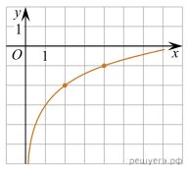

Решение. По рисунку определяем, что f левая круглая скобка 2 правая круглая скобка = минус 2,f левая круглая скобка 4 правая круглая скобка = минус 1.Тогда

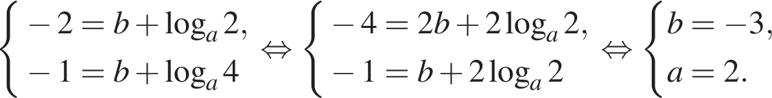

Значит, f левая круглая скобка x правая круглая скобка = минус 3 плюс логарифм по основанию 2 x. Решим уравнение f левая круглая скобка x правая круглая скобка =1:

1= минус 3 плюс логарифм по основанию 2 x равносильно 4= логарифм по основанию 2 x равносильно x=16.

Ответ: 16.

Ответ: 16

509026

16

Кодификатор ФИПИ/Решу ЕГЭ:

[3.1.5 Преобразования графиков](file:///E:\search%3fkeywords=1&cb=1&search=3.1.5%20Преобразования%20графиков);

[3.3.7 Логарифмическая функция, её график](file:///E:\search%3fkeywords=1&cb=1&search=3.3.7%20Логарифмическая%20функция,%20её%20график).

9.  Тип 12 № [635964](file:///E:\problem%3fid=635964)

5.   а)  Решите уравнение 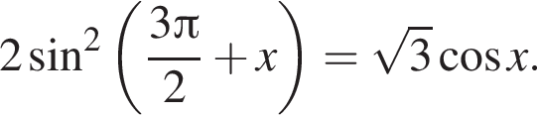

б)  Найдите все корни этого уравнения, принадлежащие промежутку 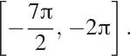

**11 КЛАСС**

**Контрольная работа № 1 по теме «Исследование функции с помощью производной»**

**Вариант 1**

1.   Найти промежутки возрастания и убывания функции  f(х) = х3– 3х?

2.   Найти точки экстремума функции f(х) =  х3–  9х2 + 15х

3. Чему равно наибольшее и наименьшее значение функции у = – х2  + 4х + 2 на промежутке [0;4]

**4.** 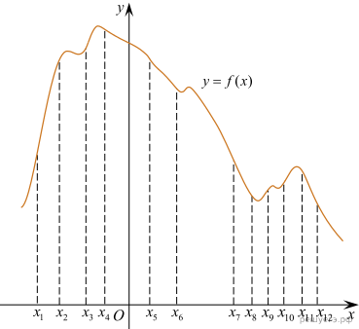 На рисунке изображён график функции y=f левая круглая скобка x правая круглая скобка и двенадцать точек на оси абсцисс: x_1,x_2,x_3,\dots,x_12.В скольких из этих точек производная функции f левая круглая скобка x правая круглая скобка отрицательна?

**5Решение.** Отрицательным значениям производной соответствуют интервалы, на которых функция  f левая круглая скобка x правая круглая скобка убывает. В этих интервалах лежат точки  x_4, x_5,x_6,x_7,x_8,x_11,x_12. Таких точек 7.

Ответ: 7.

Ответ: 7

317540

7

Кодификатор ФИПИ/Решу ЕГЭ:

[3.2.1 Монотонность функции. Промежутки возрастания и убывания](file:///F:\search%3fkeywords=1&cb=1&search=3.2.1%20Монотонность%20функции.%20Промежутки%20возрастания%20и%20убывания);

[3.2.5 Точки экстремума функции](file:///F:\search%3fkeywords=1&cb=1&search=3.2.5%20Точки%20экстремума%20функции);

[4.1.1 Понятие о производной функции, геометрический смысл производной](file:///F:\search%3fkeywords=1&cb=1&search=4.1.1%20Понятие%20о%20производной%20функции,%20геометрический%20смысл%20производной).

**2.  Тип 7 №**[**119977**](file:///F:\problem%3fid=119977)

**.**Материальная точка движется прямолинейно по закону 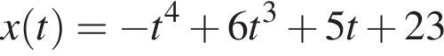(где *x*  — расстояние от точки отсчета в метрах, *t*  — время в секундах, измеренное с начала движения). Найдите ее скорость в (м/с) в момент времени t=3с.

**Решение.** Скорость  — производная координаты по времени:

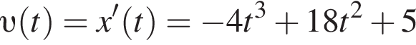м/с.

При t=3имеем:

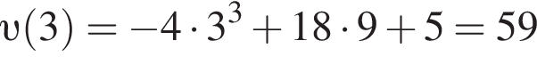м/с.

Ответ: 59.

Ответ: 59

119977

59

Кодификатор ФИПИ/Решу ЕГЭ: [4.1.2 Физический смысл производной, нахождение скорости для процесса](file:///F:\search%3fkeywords=1&cb=1&search=4.1.2%20Физический%20смысл%20производной,%20нахождение%20скорости%20для%20процесса)

**Решение.** По определению первообразной на интервале (−2; 4) справедливо равенство

f левая круглая скобка x правая круглая скобка =F' левая круглая скобка x правая круглая скобка .

Следовательно, решениями уравнения *f*(*x*)  =  0 являются точки экстремумов изображенной на рисунке функции *F*(*x*) Это точки −1,2; −0,4; 0,4; 1; 1,6; 2; 2,6; 3. Из них на отрезке [−1; 3] лежат 7 точек (выделены синим). Таким образом, на отрезке [−1; 3] уравнение *f*(*x*)  =  0 имеет 7 решений.

Ответ: 7.

Ответ: 7

323171

7

Кодификатор ФИПИ/Решу ЕГЭ:

[3.2.5 Точки экстремума функции](file:///F:\search%3fkeywords=1&cb=1&search=3.2.5%20Точки%20экстремума%20функции);

[4.3.1 Первообразные элементарных функций](file:///F:\search%3fkeywords=1&cb=1&search=4.3.1%20Первообразные%20элементарных%20функций).

**4.  Тип 7 №**[**510384**](file:///F:\problem%3fid=510384)

**6.** 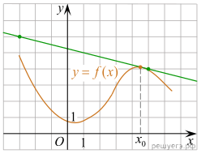 На рисунке изображены график функции *y* = *f*(*x*) и касательная к нему в точке с абсциссой *x*0. Найдите значение производной функции *f*(*x*) в точке *x*0.

**Решение.** Значение производной в точке касания равно угловому коэффициенту касательной, который в свою очередь равен тангенсу угла наклона данной касательной к оси абсцисс. Построим треугольник с вершинами в точках *A* (−3; 6), *B* (−3; 4), *C* (5; 4). Угол наклона касательной к оси абсцисс будет равен углу, смежному с углом *ACB*:

y' левая круглая скобка x_0 правая круглая скобка = тангенс левая круглая скобка 180 в степени левая круглая скобка \circ правая круглая скобка минус \angle ACB правая круглая скобка =  
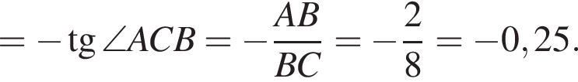

Ответ: −0,25.

Ответ: -0,25

510384

-0,25

Кодификатор ФИПИ/Решу ЕГЭ:

[4.1.1 Понятие о производной функции, геометрический смысл производной](file:///F:\search%3fkeywords=1&cb=1&search=4.1.1%20Понятие%20о%20производной%20функции,%20геометрический%20смысл%20производной);

[4.1.3 Уравнение касательной к графику функции](file:///F:\search%3fkeywords=1&cb=1&search=4.1.3%20Уравнение%20касательной%20к%20графику%20функции);

[4.2.1 Применение производной к исследованию функций и построению графиков](file:///F:\search%3fkeywords=1&cb=1&search=4.2.1%20Применение%20производной%20к%20исследованию%20функций%20и%20построению%20графиков).

**5.  Тип 7 №**[**510505**](file:///F:\problem%3fid=510505)

**Решение.** Положительным значениям производной соответствует интервалы, на которых функция f левая круглая скобка x правая круглая скобка ,возрастает. На них лежат точки  x_4,x_5.Таких точек 2.

Ответ: 2.

Ответ: 2

510505

2

Кодификатор ФИПИ/Решу ЕГЭ:

[3.2.1 Монотонность функции. Промежутки возрастания и убывания](file:///F:\search%3fkeywords=1&cb=1&search=3.2.1%20Монотонность%20функции.%20Промежутки%20возрастания%20и%20убывания);

[3.2.5 Точки экстремума функции](file:///F:\search%3fkeywords=1&cb=1&search=3.2.5%20Точки%20экстремума%20функции);

[3.2.6 Наибольшее и наименьшее значения функции](file:///F:\search%3fkeywords=1&cb=1&search=3.2.6%20Наибольшее%20и%20наименьшее%20значения%20функции);

[4.1.1 Понятие о производной функции, геометрический смысл производной](file:///F:\search%3fkeywords=1&cb=1&search=4.1.1%20Понятие%20о%20производной%20функции,%20геометрический%20смысл%20производной);

[4.2.1 Применение производной к исследованию функций и построению графиков](file:///F:\search%3fkeywords=1&cb=1&search=4.2.1%20Применение%20производной%20к%20исследованию%20функций%20и%20построению%20графиков).

**6.  Тип 7 №**[**119972**](file:///F:\problem%3fid=119972) **7**

**.**Прямая *y* = 3*x* + 1 является касательной к графику функции f левая круглая скобка x правая круглая скобка =*ax*2 + 2*x* + 3. Найдите *a*.

**Решение.** Прямая y=kx плюс bявляется касательной к графику функции f левая круглая скобка x правая круглая скобка в точке x_0тогда и только тогда, когда одновременно f левая круглая скобка x_0 правая круглая скобка =y левая круглая скобка x_0 правая круглая скобка и f' левая круглая скобка x_0 правая круглая скобка =k.В нашем случае имеем:

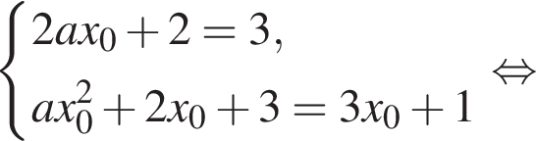  
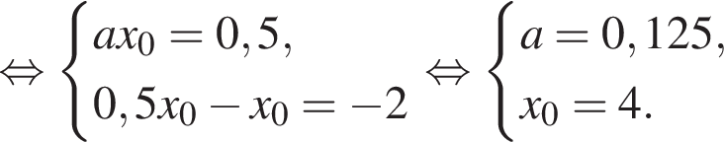

Искомое значение *а* равно 0,125.

Ответ: 0,125.

**Приведем другое решение.**

По смыслу задачи *a* ≠ 0, а значит, график заданной функции  — парабола. Касательная к параболе (а также и к гиперболе) имеет с ней единственную общую точку. Поэтому необходимо и достаточно, чтобы уравнение *ax*2 + 2*x* + 3  =  3*x* + 1 имело единственно решение. Для этого дискриминант 1 − 8*а* уравнения *ax*2 − *x* + 2 = 0 должен быть равен нулю, откуда 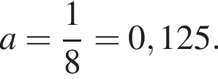

Ответ: 0,125

119972

0,125

Кодификатор ФИПИ/Решу ЕГЭ:

[4.1.1 Понятие о производной функции, геометрический смысл производной](file:///F:\search%3fkeywords=1&cb=1&search=4.1.1%20Понятие%20о%20производной%20функции,%20геометрический%20смысл%20производной);

[4.1.3 Уравнение касательной к графику функции](file:///F:\search%3fkeywords=1&cb=1&search=4.1.3%20Уравнение%20касательной%20к%20графику%20функции);

[4.2.1 Применение производной к исследованию функций и построению графиков](file:///F:\search%3fkeywords=1&cb=1&search=4.2.1%20Применение%20производной%20к%20исследованию%20функций%20и%20построению%20графиков).

**Решение.** На заданном отрезке производная функции неотрицательна, поэтому функция на этом отрезке возрастает. Поэтому наибольшее значение функции достигается на правой границе отрезка, т. е. в точке 4.

Ответ: 4

Ответ: 4

548259

4

Кодификатор ФИПИ/Решу ЕГЭ:

[3.2.1 Монотонность функции. Промежутки возрастания и убывания](file:///F:\search%3fkeywords=1&cb=1&search=3.2.1%20Монотонность%20функции.%20Промежутки%20возрастания%20и%20убывания);

[3.2.5 Точки экстремума функции](file:///F:\search%3fkeywords=1&cb=1&search=3.2.5%20Точки%20экстремума%20функции);

[3.2.6 Наибольшее и наименьшее значения функции](file:///F:\search%3fkeywords=1&cb=1&search=3.2.6%20Наибольшее%20и%20наименьшее%20значения%20функции);

[4.1.1 Понятие о производной функции, геометрический смысл производной](file:///F:\search%3fkeywords=1&cb=1&search=4.1.1%20Понятие%20о%20производной%20функции,%20геометрический%20смысл%20производной);

[4.2.1 Применение производной к исследованию функций и построению графиков](file:///F:\search%3fkeywords=1&cb=1&search=4.2.1%20Применение%20производной%20к%20исследованию%20функций%20и%20построению%20графиков).

**Решение.** Найдем производную заданной функции:

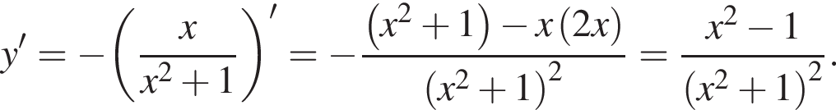

Найдем нули производной:

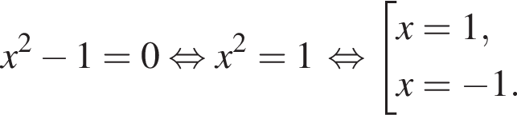

Определим знаки производной функции и изобразим на рисунке поведение функции:

Искомая точка минимума x=1.

Ответ: 1.

Ответ: 1

77501

1

Кодификатор ФИПИ/Решу ЕГЭ:

[3.2.1 Монотонность функции. Промежутки возрастания и убывания](file:///F:\search%3fkeywords=1&cb=1&search=3.2.1%20Монотонность%20функции.%20Промежутки%20возрастания%20и%20убывания);

[3.2.5 Точки экстремума функции](file:///F:\search%3fkeywords=1&cb=1&search=3.2.5%20Точки%20экстремума%20функции);

[3.2.6 Наибольшее и наименьшее значения функции](file:///F:\search%3fkeywords=1&cb=1&search=3.2.6%20Наибольшее%20и%20наименьшее%20значения%20функции);

[4.2.1 Применение производной к исследованию функций и построению графиков](file:///F:\search%3fkeywords=1&cb=1&search=4.2.1%20Применение%20производной%20к%20исследованию%20функций%20и%20построению%20графиков);

[4.2.1.3\* Наименьшее (наибольшее) значение функции на бесконечном промежутке](file:///F:\search%3fkeywords=1&cb=1&search=4.2.1.3*%20Наименьшее%20(наибольшее)%20значение%20функции%20на%20бесконечном%20промежутке).

**12.  Тип 11 №**[**77485**](file:///F:\problem%3fid=77485)

**8.**Найдите наибольшее значение функции 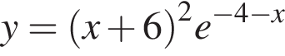на отрезке  левая квадратная скобка минус 6; минус 1 правая квадратная скобка .

**Решение.** Найдем производную заданной функции:

  




Найдем нули производной:

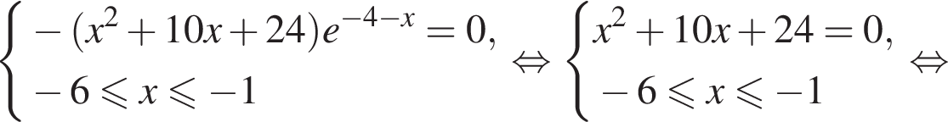

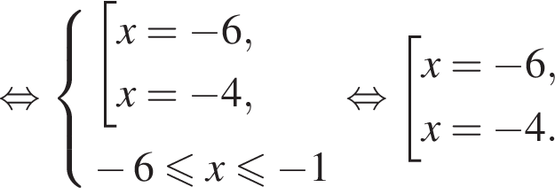

Определим знаки производной функции и изобразим на рисунке поведение функции на заданном отрезке:

В точке x= минус 4заданная функция имеет максимум, являющийся ее наибольшим значением на заданном отрезке. Найдем это наибольшее значение: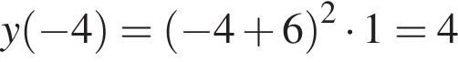

Ответ: 4.

Ответ: 4

77485

4

Кодификатор ФИПИ/Решу ЕГЭ:

[3.2.1 Монотонность функции. Промежутки возрастания и убывания](file:///F:\search%3fkeywords=1&cb=1&search=3.2.1%20Монотонность%20функции.%20Промежутки%20возрастания%20и%20убывания);

[3.2.5 Точки экстремума функции](file:///F:\search%3fkeywords=1&cb=1&search=3.2.5%20Точки%20экстремума%20функции);

[3.2.6 Наибольшее и наименьшее значения функции](file:///F:\search%3fkeywords=1&cb=1&search=3.2.6%20Наибольшее%20и%20наименьшее%20значения%20функции);

[4.2.1 Применение производной к исследованию функций и построению графиков](file:///F:\search%3fkeywords=1&cb=1&search=4.2.1%20Применение%20производной%20к%20исследованию%20функций%20и%20построению%20графиков);

[4.2.1.1\* Наименьшее (наибольшее) значение функции во внутренней точке отрезка](file:///F:\search%3fkeywords=1&cb=1&search=4.2.1.1*%20Наименьшее%20(наибольшее)%20значение%20функции%20во%20внутренней%20точке%20отрезка).

**13.  Тип 11 №**[**132517**](file:///F:\problem%3fid=132517)

**9.**Найдите наибольшее значение функции на отрезке 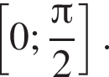

Вариант 2

1. Найти промежутки возрастания и убывания функции  f(х) = х3– 3х2?

2.  Найти точки экстремума функции f(х) =  х3–  6х2 + 9х

3.  Чему равно наибольшее и наименьшее значение функции  у = 2х2  -  8х + 11 на промежутке [0;4]

**4.**Материальная точка движется прямолинейно по закону 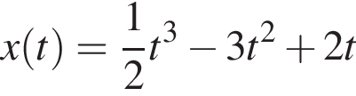(где *x*  — расстояние от точки отсчета в метрах, *t*  — время в секундах, измеренное с начала движения). Найдите ее скорость в (м/с) в момент времени *t*  =  6 с.

**5Решение.** Найдем закон изменения скорости:

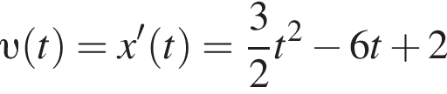м/с.

Тогда находим:

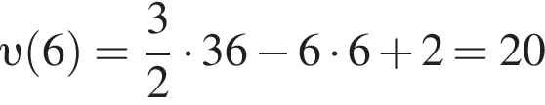м/с.

Ответ: 20.

Ответ: 20

119976

20

Кодификатор ФИПИ/Решу ЕГЭ: [4.1.2 Физический смысл производной, нахождение скорости для процесса](file:///F:\search%3fkeywords=1&cb=1&search=4.1.2%20Физический%20смысл%20производной,%20нахождение%20скорости%20для%20процесса)

**4.  Тип 7 №**[**642368**](file:///F:\problem%3fid=642368)

**.** 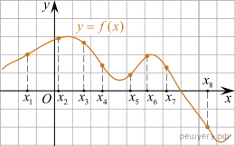 На рисунке изображен график дифференцируемой функции y = f левая круглая скобка x правая круглая скобка и отмечены восемь точек на оси абсцисс: *x*1, *x*2, *x*3, *x*4, *x*5, *x*6, *x*7, *x*8. В скольких из этих точек производная функции *f*(*x*) положительна?

**6.**Прямая y= минус 5x плюс 8является касательной к графику функции 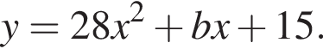Найдите *b*, учитывая, что абсцисса точки касания больше 0.

7.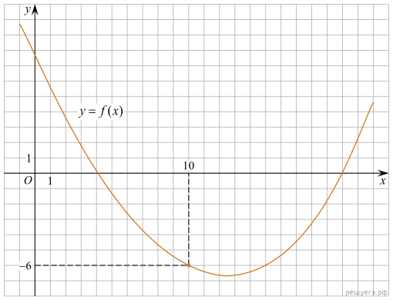 На рисунке изображен график функции y=f левая круглая скобка x правая круглая скобка .Прямая, проходящая через начало координат, касается графика этой функции в точке с абсциссой 10. Найдите f' левая круглая скобка 10 правая круглая скобка .

**8Решение.** Найдем производную заданной функции:

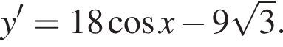

Найдем нули производной на заданном отрезке:

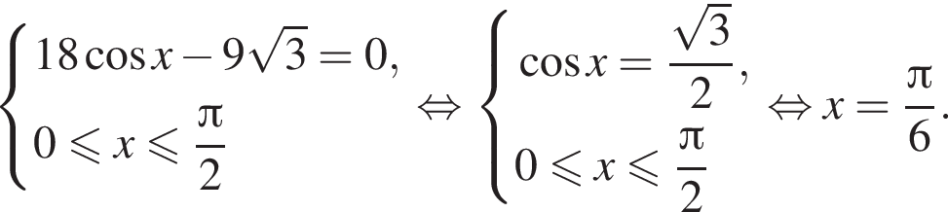

Определим знаки производной функции на заданном отрезке и изобразим на рисунке поведение функции:

**Решение.** Область определения функции  — открытый луч  левая круглая скобка 0; плюс бесконечность правая круглая скобка .Найдем производную заданной функции:

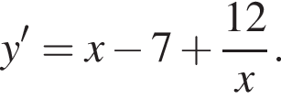

Найдем нули производной:

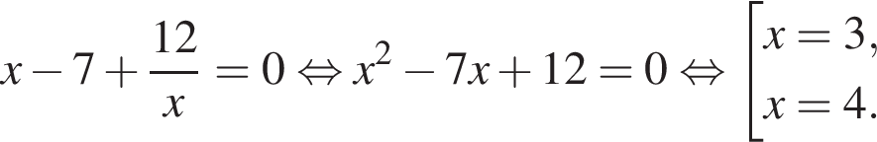

Найденные точки лежит на луче  левая круглая скобка 0; плюс бесконечность правая круглая скобка .Определим знаки производной функции и изобразим на рисунке поведение функции:

Искомая точка максимума x=3.

Ответ: 3.

Ответ: 3

505469

3

Кодификатор ФИПИ/Решу ЕГЭ:

[3.2.5 Точки экстремума функции](file:///F:\search%3fkeywords=1&cb=1&search=3.2.5%20Точки%20экстремума%20функции);

[3.2.6 Наибольшее и наименьшее значения функции](file:///F:\search%3fkeywords=1&cb=1&search=3.2.6%20Наибольшее%20и%20наименьшее%20значения%20функции);

[4.2.1 Применение производной к исследованию функций и построению графиков](file:///F:\search%3fkeywords=1&cb=1&search=4.2.1%20Применение%20производной%20к%20исследованию%20функций%20и%20построению%20графиков);

[4.2.1.2\* Наименьшее (наибольшее) значение функции на границе отрезка](file:///F:\search%3fkeywords=1&cb=1&search=4.2.1.2*%20Наименьшее%20(наибольшее)%20значение%20функции%20на%20границе%20отрезка);

[4.2.1.1\* Наименьшее (наибольшее) значение функции во внутренней точке отрезка](file:///F:\search%3fkeywords=1&cb=1&search=4.2.1.1*%20Наименьшее%20(наибольшее)%20значение%20функции%20во%20внутренней%20точке%20отрезка);

[4.2.1.3\* Наименьшее (наибольшее) значение функции на бесконечном промежутке](file:///F:\search%3fkeywords=1&cb=1&search=4.2.1.3*%20Наименьшее%20(наибольшее)%20значение%20функции%20на%20бесконечном%20промежутке);

[3.2.1 Монотонность функции. Промежутки возрастания и убывания](file:///F:\search%3fkeywords=1&cb=1&search=3.2.1%20Монотонность%20функции.%20Промежутки%20возрастания%20и%20убывания).

**16.  Тип 11 №**[**77484**](file:///F:\problem%3fid=77484)

**.**Найдите наименьшее значение функции 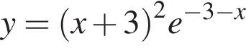на отрезке  левая квадратная скобка минус 5; минус 1 правая квадратная скобка .

**Решение.** Найдем производную заданной функции:

  




Найдем нули производной:

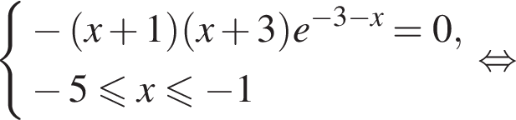  
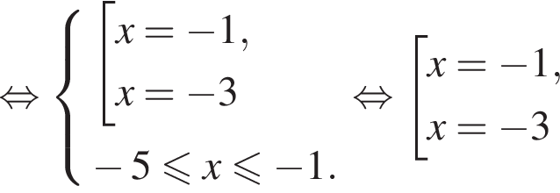

Определим знаки производной функции и изобразим на рисунке поведение функции:

В точке x= минус 3заданная функция имеет минимум, являющийся ее наименьшим значением на заданном отрезке. Найдем это наименьшее значение: y левая круглая скобка минус 3 правая круглая скобка =0.

Ответ: 0.

Ответ: 0

77484

0

Кодификатор ФИПИ/Решу ЕГЭ:

[3.2.1 Монотонность функции. Промежутки возрастания и убывания](file:///F:\search%3fkeywords=1&cb=1&search=3.2.1%20Монотонность%20функции.%20Промежутки%20возрастания%20и%20убывания);

[3.2.5 Точки экстремума функции](file:///F:\search%3fkeywords=1&cb=1&search=3.2.5%20Точки%20экстремума%20функции);

[3.2.6 Наибольшее и наименьшее значения функции](file:///F:\search%3fkeywords=1&cb=1&search=3.2.6%20Наибольшее%20и%20наименьшее%20значения%20функции);

[4.2.1 Применение производной к исследованию функций и построению графиков](file:///F:\search%3fkeywords=1&cb=1&search=4.2.1%20Применение%20производной%20к%20исследованию%20функций%20и%20построению%20графиков);

[4.2.1.1\* Наименьшее (наибольшее) значение функции во внутренней точке отрезка](file:///F:\search%3fkeywords=1&cb=1&search=4.2.1.1*%20Наименьшее%20(наибольшее)%20значение%20функции%20во%20внутренней%20точке%20отрезка).

**Решение.** Найдем производную заданной функции:

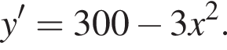

Найдем нули производной:

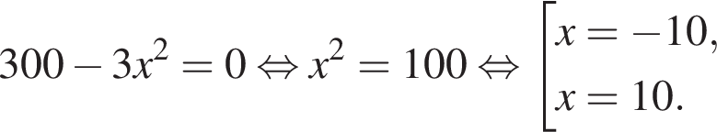

Определим знаки производной функции и изобразим на рисунке поведение функции:

Искомая точка максимума x=10.

Ответ: 10.

Ответ: 10

127137

10

Кодификатор ФИПИ/Решу ЕГЭ:

[3.2.5 Точки экстремума функции](file:///F:\search%3fkeywords=1&cb=1&search=3.2.5%20Точки%20экстремума%20функции);

[3.2.6 Наибольшее и наименьшее значения функции](file:///F:\search%3fkeywords=1&cb=1&search=3.2.6%20Наибольшее%20и%20наименьшее%20значения%20функции);

[4.2.1 Применение производной к исследованию функций и построению графиков](file:///F:\search%3fkeywords=1&cb=1&search=4.2.1%20Применение%20производной%20к%20исследованию%20функций%20и%20построению%20графиков);

[4.2.1.2\* Наименьшее (наибольшее) значение функции на границе отрезка](file:///F:\search%3fkeywords=1&cb=1&search=4.2.1.2*%20Наименьшее%20(наибольшее)%20значение%20функции%20на%20границе%20отрезка);

[4.2.1.1\* Наименьшее (наибольшее) значение функции во внутренней точке отрезка](file:///F:\search%3fkeywords=1&cb=1&search=4.2.1.1*%20Наименьшее%20(наибольшее)%20значение%20функции%20во%20внутренней%20точке%20отрезка);

[4.2.1.3\* Наименьшее (наибольшее) значение функции на бесконечном промежутке](file:///F:\search%3fkeywords=1&cb=1&search=4.2.1.3*%20Наименьшее%20(наибольшее)%20значение%20функции%20на%20бесконечном%20промежутке).

**19.  Тип 11 №**[**26699**](file:///F:\problem%3fid=26699)

**9.**Найдите наибольшее значение функции 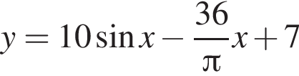на отрезке 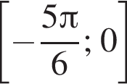

**Решение.** Найдем производную заданной функции: 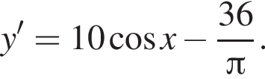Уравнение y'=0не имеет решений, производная отрицательна при всех значениях переменной, поэтому заданная функция является убывающей. Следовательно, наибольшим значением функции на заданном отрезке является

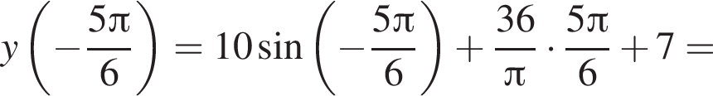  
= минус 5 плюс 30 плюс 7=32.

Ответ: 32.

Ответ: 32

26699

32

Кодификатор ФИПИ/Решу ЕГЭ:

[3.2.1 Монотонность функции. Промежутки возрастания и убывания](file:///F:\search%3fkeywords=1&cb=1&search=3.2.1%20Монотонность%20функции.%20Промежутки%20возрастания%20и%20убывания);

[3.2.5 Точки экстремума функции](file:///F:\search%3fkeywords=1&cb=1&search=3.2.5%20Точки%20экстремума%20функции);

[3.2.6 Наибольшее и наименьшее значения функции](file:///F:\search%3fkeywords=1&cb=1&search=3.2.6%20Наибольшее%20и%20наименьшее%20значения%20функции);

[4.2.1 Применение производной к исследованию функций и построению графиков](file:///F:\search%3fkeywords=1&cb=1&search=4.2.1%20Применение%20производной%20к%20исследованию%20функций%20и%20построению%20графиков);

[4.2.1.2\* Наименьшее (наибольшее) значение функции на границе отрезка](file:///F:\search%3fkeywords=1&cb=1&search=4.2.1.2*%20Наименьшее%20(наибольшее)%20значение%20функции%20на%20границе%20отрезка).

**20.  Тип 11 №**[**129903**](file:///F:\problem%3fid=129903)

**Контрольная работа № 2 по теме «Иррациональные, показательные и логарифмические неравенства»**

**Вариант 1**

1. Решите неравенства:

а) $3^{х-2}≤\frac{1}{3}$

б) $2^{х+3}-3∙2^{х+1}+2^{х}<12$

в) ${(\log_{0,5}{х)}}^{2}-3\log_{0,5}{х-4≤0}$

****

е)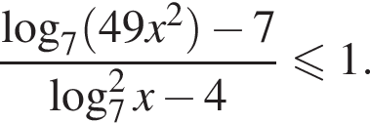

**Вариант 2**

1. Решите неравенства:

а) $4^{х-2}≥16$

б) $3^{х+2}-2∙3^{х+1}+3^{х}<12$

в) ${(\log_{0,5}{х)}}^{2}+3\log_{0,5}{х-4≤0}$



**е)** 

**Итоговая контрольная работа. Промежуточная аттестация.**

**Вариант 1**

**1.** 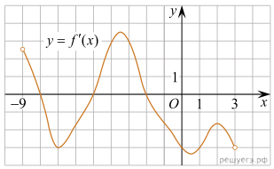 На рисунке изображен график производной функции *f(x)*, определенной на интервале (−9; 3). Найдите количество точек, в которых касательная к графику функции *f(x)* параллельна прямой *y*  =  2*x* − 19 или совпадает с ней.

**Решение.** Значение производной в точке касания равно угловому коэффициенту касательной. Поскольку касательная параллельна прямой *y*  =  2*x* − 19 или совпадает с ней, их угловые коэффициенты равны 2. Найдем количество точек, в которых производная равна 2: геометрически это соответствует количеству точек пересечения графика производной с прямой *y*  =  2. На данном интервале таких точек 3.

Ответ: 3.

Ответ: 3

8799

3

Кодификатор ФИПИ/Решу ЕГЭ:

[4.1.1 Понятие о производной функции, геометрический смысл производной](file:///F:\search%3fkeywords=1&cb=1&search=4.1.1%20Понятие%20о%20производной%20функции,%20геометрический%20смысл%20производной);

[4.1.3 Уравнение касательной к графику функции](file:///F:\search%3fkeywords=1&cb=1&search=4.1.3%20Уравнение%20касательной%20к%20графику%20функции);

[4.2.1 Применение производной к исследованию функций и построению графиков](file:///F:\search%3fkeywords=1&cb=1&search=4.2.1%20Применение%20производной%20к%20исследованию%20функций%20и%20построению%20графиков).

**2.  Тип 7 №**[**628743**](file:///F:\problem%3fid=628743)

**2.** 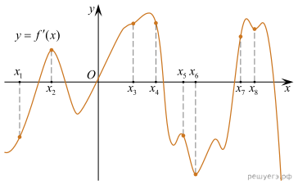На рисунке изображён график y=f' левая круглая скобка x правая круглая скобка   — производной функции *f*(*x*). На оси абсцисс отмечены восемь точек: *x*1, *x*2, *x*3, ..., *x*8. Сколько из этих точек лежит на промежутках возрастания функции *f*(*x*)?

**Решение.** Возрастанию дифференцируемой функции *f*(*x*) соответствуют неотрицательные значения её производной. Производная неотрицательна в точках *x*2, *x*3, *x*4, *x*7 *x*8. Таких точек 5.

Ответ: 5.

Ответ: 5

628743

5

Кодификатор ФИПИ/Решу ЕГЭ:

[3.2.1 Монотонность функции. Промежутки возрастания и убывания](file:///F:\search%3fkeywords=1&cb=1&search=3.2.1%20Монотонность%20функции.%20Промежутки%20возрастания%20и%20убывания);

[3.2.5 Точки экстремума функции](file:///F:\search%3fkeywords=1&cb=1&search=3.2.5%20Точки%20экстремума%20функции);

[3.2.6 Наибольшее и наименьшее значения функции](file:///F:\search%3fkeywords=1&cb=1&search=3.2.6%20Наибольшее%20и%20наименьшее%20значения%20функции);

[4.1.1 Понятие о производной функции, геометрический смысл производной](file:///F:\search%3fkeywords=1&cb=1&search=4.1.1%20Понятие%20о%20производной%20функции,%20геометрический%20смысл%20производной);

[4.2.1 Применение производной к исследованию функций и построению графиков](file:///F:\search%3fkeywords=1&cb=1&search=4.2.1%20Применение%20производной%20к%20исследованию%20функций%20и%20построению%20графиков).

**3.  Тип 11 №**[**530823**](file:///F:\problem%3fid=530823)

**3.**Найдите точку максимума функции 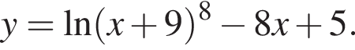

**Решение.** Заметим, что 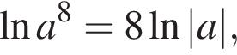а значит,

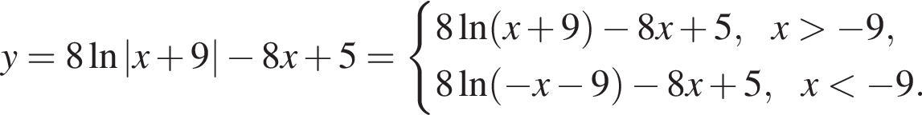

Тогда

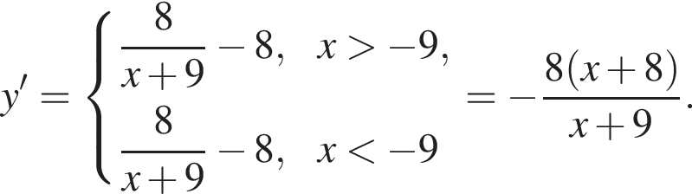

Производная обращается в нуль в точке −8, которая является точкой максимума.

Ответ: −8.

Ответ: -8

530823

-8

Кодификатор ФИПИ/Решу ЕГЭ:

[3.2.1 Монотонность функции. Промежутки возрастания и убывания](file:///F:\search%3fkeywords=1&cb=1&search=3.2.1%20Монотонность%20функции.%20Промежутки%20возрастания%20и%20убывания);

[3.2.5 Точки экстремума функции](file:///F:\search%3fkeywords=1&cb=1&search=3.2.5%20Точки%20экстремума%20функции);

[3.2.6 Наибольшее и наименьшее значения функции](file:///F:\search%3fkeywords=1&cb=1&search=3.2.6%20Наибольшее%20и%20наименьшее%20значения%20функции);

[4.2.1 Применение производной к исследованию функций и построению графиков](file:///F:\search%3fkeywords=1&cb=1&search=4.2.1%20Применение%20производной%20к%20исследованию%20функций%20и%20построению%20графиков);

[4.2.1.3\* Наименьшее (наибольшее) значение функции на бесконечном промежутке](file:///F:\search%3fkeywords=1&cb=1&search=4.2.1.3*%20Наименьшее%20(наибольшее)%20значение%20функции%20на%20бесконечном%20промежутке).

**4.  Тип 12 №**[**643683**](file:///F:\problem%3fid=643683)

**4.**а)  Решите уравнение 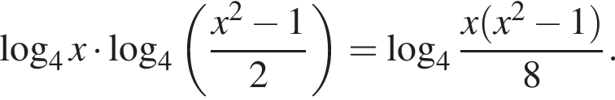

б)  Укажите корни этого уравнения, принадлежащие отрезку  левая квадратная скобка логарифм по основанию 3 4; логарифм по основанию 3 49 правая квадратная скобка .

**Решение.** a)  Запишем исходное уравнение в виде:

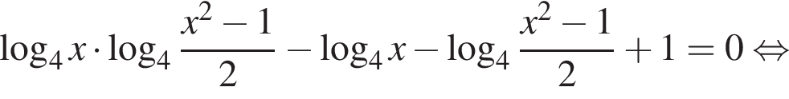  
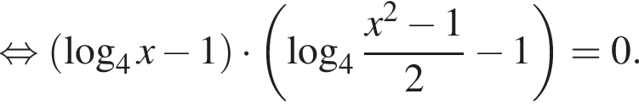

Значит,  логарифм по основанию 4 x = 1при условии 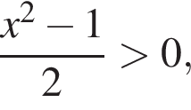откуда *x*  =  4, или

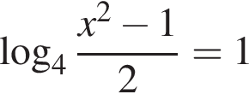

при условии x больше 0,откуда x=3.

б)  Заметим, что  логарифм по основанию 3 4 меньше 3 меньше логарифм по основанию 3 49 меньше 4.Значит, отрезку  левая квадратная скобка логарифм по основанию 3 4; логарифм по основанию 3 49 правая квадратная скобка принадлежит корень 3.

Ответ: а)  {3; 4}; б)  3.

**Критерии проверки:**

Ответ: а)  {3; 4}; б)  3.

643683

а)  {3; 4}; б)  3.

Источники:

[Задания 12 ЕГЭ–2023](file:///F:\test%3fid=52099779);

[ЕГЭ по математике 01.07.2023. Основная волна, резервный день. Санкт-Петербург. Вариант 603 (часть 2)](file:///F:\test%3fid=54351983).

Классификатор алгебры: [Логарифмические уравнения](file:///F:\search%3fkeywords=1&cb=1&search=Логарифмические%20уравнения)

Методы алгебры: [Разложение на множители](file:///F:\search%3fkeywords=1&cb=1&search=Разложение%20на%20множители)

**5.  Тип 14 №**[**561742**](file:///F:\problem%3fid=561742)

**5.**Решите неравенство 

**Вариант 2**

**1.** 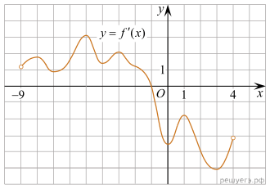 На рисунке изображен график производной функции f левая круглая скобка x правая круглая скобка ,определенной на интервале  левая круглая скобка минус 9; 4 правая круглая скобка .Найдите точку экстремума функции f левая круглая скобка x правая круглая скобка на отрезке  левая квадратная скобка минус 5; 0 правая квадратная скобка .

**Решение.** Если производная в некоторой точке равна нулю, а в ее окрестности меняет знак, то это точка экстремума. На отрезке [−5; 0] график производной пересекает ось абсцисс в точке −1 при этом производная меняет знак с плюса на минус. Следовательно, точка −1 является точкой экстремума.

Ответ: −1.

Ответ: -1

9045

-1

Кодификатор ФИПИ/Решу ЕГЭ:

[3.2.1 Монотонность функции. Промежутки возрастания и убывания](file:///F:\search%3fkeywords=1&cb=1&search=3.2.1%20Монотонность%20функции.%20Промежутки%20возрастания%20и%20убывания);

[3.2.5 Точки экстремума функции](file:///F:\search%3fkeywords=1&cb=1&search=3.2.5%20Точки%20экстремума%20функции);

[3.2.6 Наибольшее и наименьшее значения функции](file:///F:\search%3fkeywords=1&cb=1&search=3.2.6%20Наибольшее%20и%20наименьшее%20значения%20функции);

[4.1.1 Понятие о производной функции, геометрический смысл производной](file:///F:\search%3fkeywords=1&cb=1&search=4.1.1%20Понятие%20о%20производной%20функции,%20геометрический%20смысл%20производной);

[4.2.1 Применение производной к исследованию функций и построению графиков](file:///F:\search%3fkeywords=1&cb=1&search=4.2.1%20Применение%20производной%20к%20исследованию%20функций%20и%20построению%20графиков).

**2.  Тип 7 №**[**560650**](file:///F:\problem%3fid=560650)

**2.** 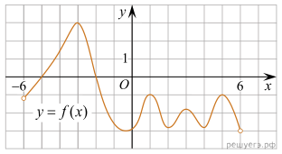 На рисунке изображен график функции *y* = *f*(*x*), определенной на интервале (−6; 6). Найдите количество точек, в которых касательная к графику функции параллельна прямой *y*  =  −12.

**Решение.** Касательная параллельна горизонтальной прямой в точках экстремумов, таких точек на графике 7.

Ответ: 7.

Ответ: 7

560650

7

Кодификатор ФИПИ/Решу ЕГЭ:

[4.1.1 Понятие о производной функции, геометрический смысл производной](file:///F:\search%3fkeywords=1&cb=1&search=4.1.1%20Понятие%20о%20производной%20функции,%20геометрический%20смысл%20производной);

[4.1.3 Уравнение касательной к графику функции](file:///F:\search%3fkeywords=1&cb=1&search=4.1.3%20Уравнение%20касательной%20к%20графику%20функции);

[4.2.1 Применение производной к исследованию функций и построению графиков](file:///F:\search%3fkeywords=1&cb=1&search=4.2.1%20Применение%20производной%20к%20исследованию%20функций%20и%20построению%20графиков).

**3.  Тип 11 №**[**71187**](file:///F:\problem%3fid=71187)

**3.**Найдите наибольшее значение функции y = 10 натуральный логарифм левая круглая скобка x плюс 5 правая круглая скобка минус 10x минус 21на отрезке  левая квадратная скобка минус 4,5;0 правая квадратная скобка .

**Решение.** Найдем производную заданной функции:

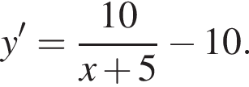

Найдем нули производной на заданном отрезке:

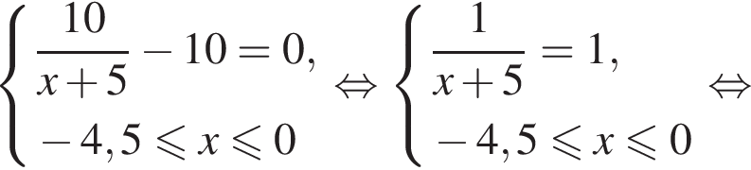  
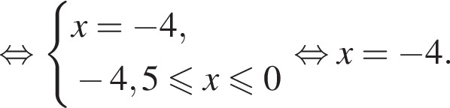

Определим знаки производной функции на заданном отрезке и изобразим на рисунке поведение функции:

В точке x= минус 4заданная функция имеет максимум, являющийся ее наибольшим значением на заданном отрезке. Найдем это наибольшее значение:

y левая круглая скобка минус 4 правая круглая скобка =10 натуральный логарифм 1 плюс 10 умножить на 4 минус 21=19.

Ответ: 19.

Ответ: 19

71187

19

Кодификатор ФИПИ/Решу ЕГЭ:

[3.2.5 Точки экстремума функции](file:///F:\search%3fkeywords=1&cb=1&search=3.2.5%20Точки%20экстремума%20функции);

[3.2.6 Наибольшее и наименьшее значения функции](file:///F:\search%3fkeywords=1&cb=1&search=3.2.6%20Наибольшее%20и%20наименьшее%20значения%20функции);

[4.2.1 Применение производной к исследованию функций и построению графиков](file:///F:\search%3fkeywords=1&cb=1&search=4.2.1%20Применение%20производной%20к%20исследованию%20функций%20и%20построению%20графиков);

[4.2.1.2\* Наименьшее (наибольшее) значение функции на границе отрезка](file:///F:\search%3fkeywords=1&cb=1&search=4.2.1.2*%20Наименьшее%20(наибольшее)%20значение%20функции%20на%20границе%20отрезка);

[4.2.1.1\* Наименьшее (наибольшее) значение функции во внутренней точке отрезка](file:///F:\search%3fkeywords=1&cb=1&search=4.2.1.1*%20Наименьшее%20(наибольшее)%20значение%20функции%20во%20внутренней%20точке%20отрезка);

[4.2.1.3\* Наименьшее (наибольшее) значение функции на бесконечном промежутке](file:///F:\search%3fkeywords=1&cb=1&search=4.2.1.3*%20Наименьшее%20(наибольшее)%20значение%20функции%20на%20бесконечном%20промежутке);

[3.2.1 Монотонность функции. Промежутки возрастания и убывания](file:///F:\search%3fkeywords=1&cb=1&search=3.2.1%20Монотонность%20функции.%20Промежутки%20возрастания%20и%20убывания).

**4.  Тип 12 №**[**510749**](file:///F:\problem%3fid=510749)

**4.** а)  Решите уравнение 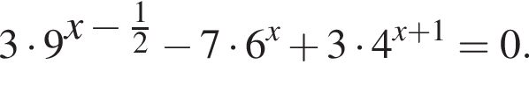

б)  Укажите корни этого уравнения, принадлежащего отрезку  левая квадратная скобка 2;3 правая квадратная скобка .

**Решение.** а)  Запишем исходное уравнение в виде:

  


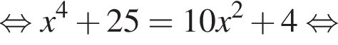  


Значит, либо 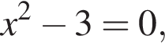откуда 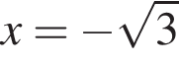или 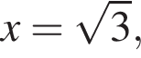либо 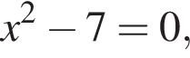откуда 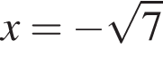или 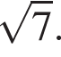

б)   Поскольку 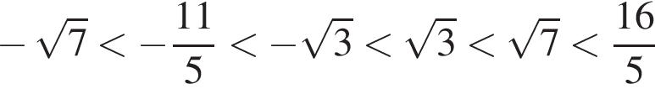отрезку 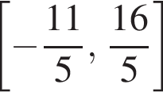принадлежат корни 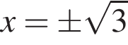и 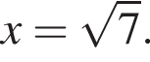

Ответ: a) 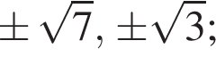б) 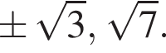

**Критерии проверки:**

Источники:

[ЕГЭ по математике 03.06.2013. Основная волна. Восток. Вариант 702](file:///F:\test%3fid=2752060);

[Задания 13 (С1) ЕГЭ 2013](file:///F:\test%3fid=18945798).

Классификатор алгебры: [Логарифмические уравнения](file:///F:\search%3fkeywords=1&cb=1&search=Логарифмические%20уравнения), [Уравнения высших степеней](file:///F:\search%3fkeywords=1&cb=1&search=Уравнения%20высших%20степеней)

**5.  Тип 14 №**[**511591**](file:///F:\problem%3fid=511591)

**5.**Решите неравенство 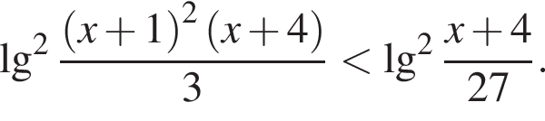

**УЧЕБНО-МЕТОДИЧЕСКОЕ ОБЕСПЕЧЕНИЕ ОБРАЗОВАТЕЛЬНОГО ПРОЦЕССА**

**ОБЯЗАТЕЛЬНЫЕ УЧЕБНЫЕ МАТЕРИАЛЫ ДЛЯ УЧЕНИКА**

1. ​‌‌​ А.Г. Мордкович, П.В. Семенов. Алгебра и начала анализа. 10 и 11 класс, профильный уровень 10,11 класс; (под ред. А.Г. Мордковича); Учебник; 2021
2. А.Г. Мордкович, П.В. Семенов. Алгебра и начала анализа. 10 и 11 класс, профильный уровень 10,11 класс; (под ред. А.Г. Мордковича); Задачник; 2021
3. В.И. Глизбург. Контрольные работы по курсу алгебры, 10,11 базовый и профильный уровни 10,11 класс; 2015
4. Александрова. Самостоятельные работы по алгебре и началам анализа (профильный уровни) 10,11 класс; 2016‌

​

**МЕТОДИЧЕСКИЕ МАТЕРИАЛЫ ДЛЯ УЧИТЕЛЯ**

1. ​‌‌​ А.Г. Мордкович  Алгебра. 10- 11 класс. Профильный уровень. Методическое пособие для учителя Мнемозина, 2021
2. Единый государственный экзамен 2022. Математика. Учебно-тренировочные материалы для подготовки учащихся / ФИПИ авторы-составители: Ященко И.В., Семенов А.Л., Высоцкий И.Р., Гущин Д.Д., Захаров П.И., Панферов В.С., Посицельский С.Е., Семенов А.В., Семенова М.А., Сергеев И.Н., Смирнов В.А., Шестаков С.А., Шноль Д.Э. – М.: Интеллект-Центр, 2022.
3. ЕГЭ-2023: Математика / ФИПИ авторы-составители: Ященко И.В., Семенов А.Л., Высоцкий И.Р., Гущин Д.Д., Захаров П.И., Панферов В.С., Посицельский С.Е., Семенов А.В., Семенова М.А., Сергеев И.Н., Смирнов В.А., Шестаков С.А., Шноль Д.Э.– М.: Астрель, 2023.
4. Ивлев Б.И., Саакян С.И., Шварцбург С.И., Дидактические материалы по алгебре и началам анализа для 10 класса, М., 2008.
5. Лукин Р.Д., Лукина Т.К., Якунина И.С., Устные  упражнения  по алгебре и началам анализа, М.2010.
6. Математика. Еженедельное приложение к газете «Первое сентября».
7. Математика в школе. Ежемесячный научно-методический журнал.

**ЦИФРОВЫЕ ОБРАЗОВАТЕЛЬНЫЕ РЕСУРСЫ И РЕСУРСЫ СЕТИ ИНТЕРНЕТ**

​​‌‌​<http://www.edu.gov.ru/>

<http://www.edu.ru/>

Тестирование online: 5 - 11 классы:

<http://www.kokch.kts.ru/cdo/>

Сайты для подготовки к ЕГЭ:

<https://math-ege.sdamgia.ru/>

<https://alexlarin.net/>

Сайт ФИПИ <http://www.fipi.ru>

Сайт МФТИ <http://www.MIPT.ru>